Behavior Driven Development (BDD) là một phần mở rộng của TDD. Giống như ở TDD, trong BDD chúng ta cũng viết các bài test trước và sau đó mới code ứng dụng để vượt qua những bài test đó. Sự khác biệt chính của BDD so với TDD chính là thay vì tập trung vào phát triển phần mềm theo hướng kiểm thử, BDD lại tập trung vào phát triển phần mềm theo hướng hành vi. Quá trình này dựa vào requirement (yêu cầu) các kịch bản test mới được viết trước dưới dạng ngôn ngữ tự nhiên và dễ hiểu nhất.

Nói cách khác: Thay vì tập trung viết Test Unit bằng các test functions (code) như ở phương pháp TDD, thì thay vào đó ta tập trung vào viết Test Scenario ( sử dụng ngôn ngữ tự nhiên ) theo phương pháp BDD

Ưu điểm của phương pháp BDD:

* Các bài test hay các test case sẽ được viết bằng ngữ pháp tiếng Anh và mô tả rất đơn giản
* Các bài test được xem như là hành vi của ứng dụng dựa trên những nhu cầu thực tế của người dùng với ứng dụng đó

**BDD trong Laravel**

Thiết kế ứng dụng theo phương pháp BDD bằng behat trong laravel

1. Tạo một project laravel 5.8

composer create-project --prefer-dist laravel/laravel BDD_Todolist "5.8.*"

1. Cài đặt các dependencies cần thiết

composer require behat/behat behat/mink behat/mink-extension laracasts/behat-laravel-extension –dev

1. Chạy vendor/bin/behat –init khởi tạo class FeatureContext

Giờ ta có file features\bootstrap\FeatureContext.php, extends class với MinkContext và implements Context, SnippetAcceptingContext

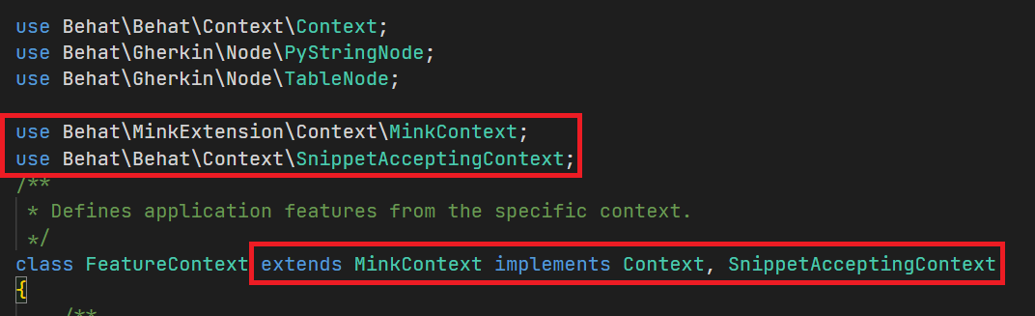

Vì class FeatureContext đã kế thừa MinkContext ( đồng nghĩa với việc chúng ta có một số hàm viết sẵn để kiểm thử theo Test Scenario

Để xem tất cả những Scenario được viết sẵn, ta gõ lệnh : vendor/bin/behat -dl

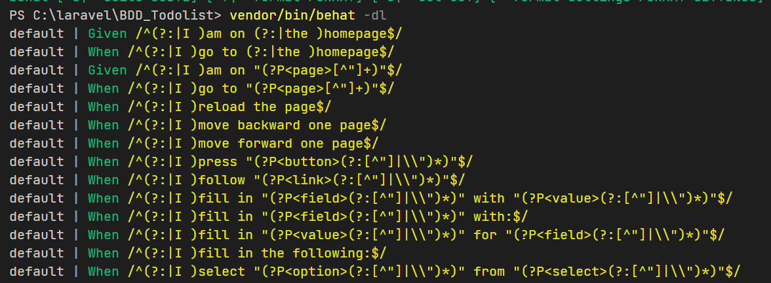

Tạo file behat.yml chứa config

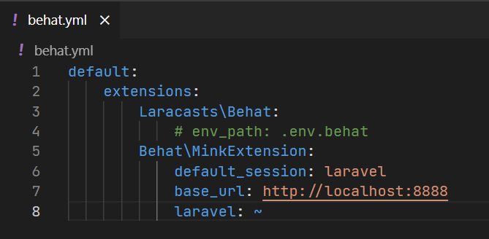

Chúng ta sẽ tiến hành viết + sử dụng những Scenario được viết sẵn trên để thực hiện việc phát triển theo Test Scenario (BDD)

Chạy lệnh cp .env.example .env.behat để tạo file enviroment cho behat

Chạy php artisan key:generate

Vào file .env copy APP_KEY

Sang file .env.behat paste APP_KEY đó vào

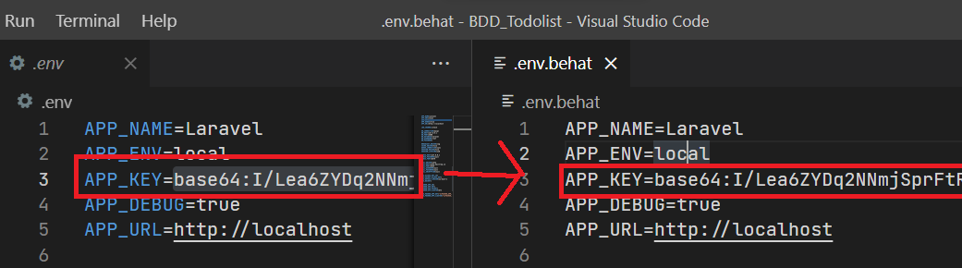

Tạo file features\app.feature

Sau đó ta tiến hành viết Test Scenario

File .feature của chúng ta gồm 2 phần , phần Feature dùng để đặc tả mục tiêu bài test

Phần Scenario chứa các Test Scenario giả định

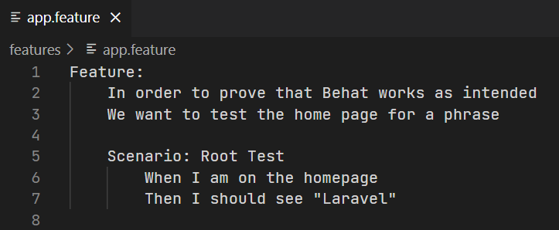

Để chạy Test Scenario giả định ở trên , ta gõ lệnh: vendor/bin/behat

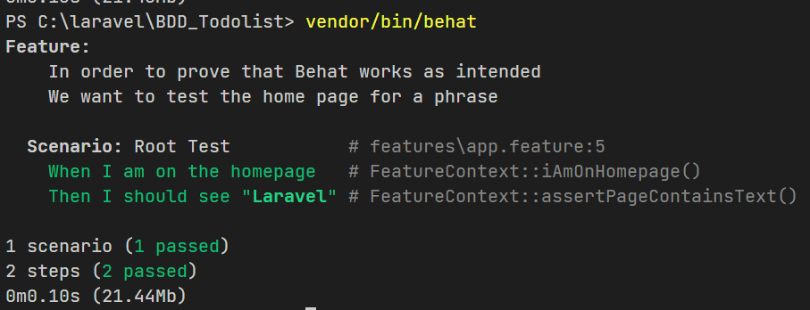

Như ta thấy 2 test đã pass

Nhưng làm sao không viết unit test nhưng behat vẫn thực hiện được test scenario cho chúng ta?

Là tại vì ở phần FeatureContext phía trên, ta đã kế thừa lại class MinkContext chứa sẵn các unit test viết dựa trên scenario phổ biến

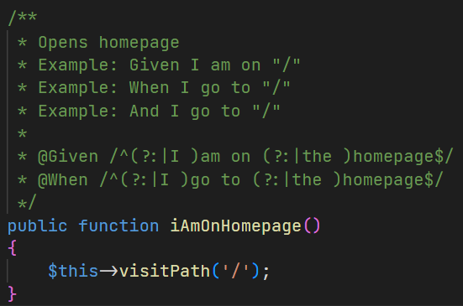

Nhưng tại sao lại chạy function unit test này? , chính là vì behat đã tự parse file app.feature của chúng ta, dựa trên test scenario chúng ta viết mà quyết định xem nên chạy function unit test nào

Ví dụ như hàm trên sẽ được khích hoạt khi scenario của chúng ta là một trong những trường hợp sau

“When I am on the homepage”

“Given I am on the homepage”

“When am on homepage”

“Given am on homepage”

Chỉ cần câu diễn tả test scenario của chúng ta hợp với regex của behat , behat sẽ tự gọi đến unit test của scenario đó

Vậy nếu ta muốn tự viết unit test riêng của mình , không sử dụng đến unit test được viết sẵn?

Chúng ta sẽ thử tự implement test scenario của chính mình

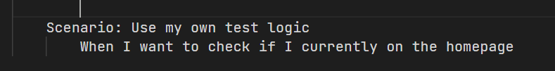

ta gõ lệnh: vendor/bin/behat

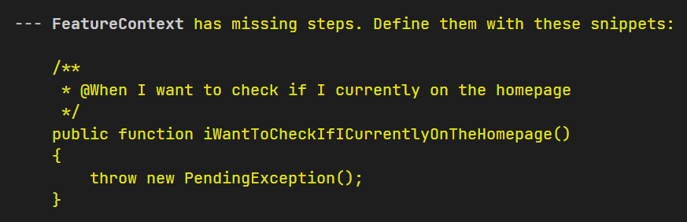

Test scenario được chạy , nhưng vì unit test chưa được implement nên behat sẽ báo lỗi thiếu steps

Ta copy snippets trên và paste vào features\bootstrap\FeatureContext.php

Bởi vì behat không đi kèm với các phương thức dùng để thực hiện assertions

Ta sẽ import TestCase làm thư viện để thực hiện assertions



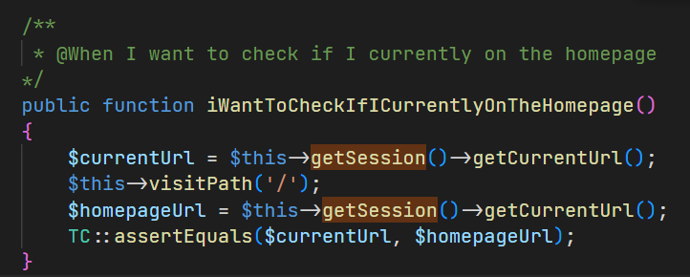

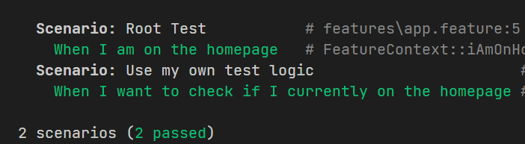

Kết hợp các test scenarios có sẵn và custom , ta tiến hành xây dựng ứng dụng tương tự như TCC nhưng lần này ta sẽ thiết kế test scenerios trước , ưu tiên sử dụng những scenerios có sẵn, nếu không có thì ta sẽ tự tạo scenerios và unit test custom riêng. Từ đó implement tất cả các requirements bắt đầu từ Behavior (Behavior Driven Development - BDD)

Tương tự như TCC thì ta sẽ build một Todolist App bằng phương pháp BDD

Ví dụ giữa TCC chuyển đổi & so sánh với BDD

TCC:

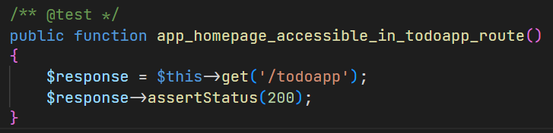

BDD:

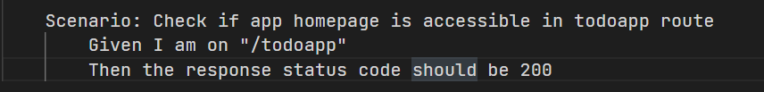

Khi chạy test BDD ở trên ta thấy báo lỗi , lỗi này tương tự như khi ta thiết kế ứng dụng với TCC , chỉ khác ở chỗ ở đây là Behavior Driven

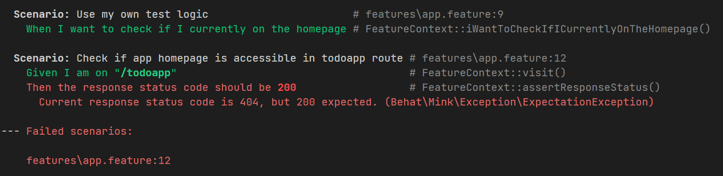

Và từ bước này trở đi thì giống y hết cách chúng ta phát triển phần mềm theo phương pháp TCC, Ta fix lỗi trên bằng cách thêm route todoapp -> làm cho route accessible



Và chạy lại test case

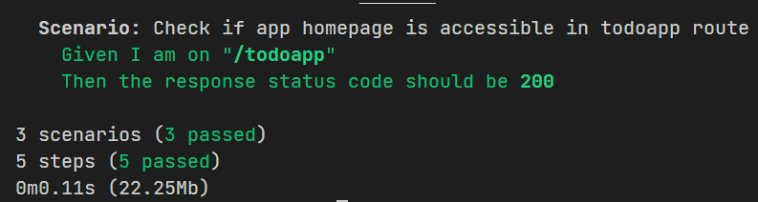

Tiếp tục quy trình này cho đến khi implement hết tất cả các requirement